**目 录**

**一、 工程概况 1**

1.1 工程名称 1

1.2 工程地点 1

1.3 工程主要参建单位和监督单位 1

1.4工程特点概述 1

1.5 工程项目目标 1

**二、 监理工作的范围、内容、目标 1**

2.1工程监理的范围 2

2.2 监理工作的内容 2

2.3 监理工作的目标 7

**三、 监理工作依据 8**

3.1 工程建设法律法规和工程建设标准强制性条文 8

3.2政府批准的工程建设文件 8

3.4 建设工程监理合同文件 8

3.5 建设工程相关合同文件 8

3.6建设工程其他相关资料 8

**四、监理人岗位职责 9**

4.1 项目监理人员岗位职责 9

**五、监理工作制度 11**

5.1 现场监理工作制度 11

5.2 内部工作制度 14

**六、施工阶段工程质量控制 16**

6.1 施工阶段工程质量控制的工作程序 16

6.2施工准备阶段工程质量控制 17

6.3施工过程中工程质量控制 17

6.4 施工验收阶段工程质量控制 17

6.5 工程质量缺陷及事故处理 18

**七、 施工阶段工程造价控制 19**

7.1 施工阶段工程造价控制的工作程序 19

7.2施工准备阶段工程造价控制 20

7.3施工过程中工程造价控制 20

7.4 工程结算与支付 20

**八、施工阶段工程进度控制 22**

8.1 施工阶段工程进度控制的工作程序 22

8.2施工准备阶段工程进度控制 23

8.3施工过程中工程进度控制 23

8.4 工程施工延期处理 23

**九、 安全生产管理的监理工作方案 24**

9.1 工程项目安全风险评估 24

9.2 安全生产管理的监理工作内容 24

9.3 安全生产管理的监理工作目标 29

9.4 安全生产管理的监理工作依据 26

9.5 项目监理机构的安全监理组织和岗位职责 26

9.6 安全生产管理的监理工作程序 26

9.7 安全生产管理的监理工作方法及措施 27

9.8 安全生产管理的监理工作制度 28

9.9 须审查的安全专项施工方案一览表 28

9.10 须核查安全许可验收手续的施工机械和安全设施一览表 28

9.11 现场重大危险源和重要环境影响因素评价一览表 28

9.12 须编制专项施工安全监理实施细则一览表 28

**十、 施工阶段工程合同管理 29**

10.1工程合同管理工作程序 **29**

10.2施工准备阶段的工程合同管理 29

10.3施工阶段的工程合同管理 29

10.4竣工和缺陷责任期阶段的工程合同管理 30

**十一、工程信息管理 31**

11.1 工程监理资料管理工作程序 31

11.2本工程应收集的主要工程监理资料清单 32

11.3工程监理资料的管理要求 32

11.4工程监理资料管理工作方法与措施 33

**十二、组织协调 34**

12.1 项目监理机构组织协调内容 34

12.2 项目监理机构组织协调方法 34

**十三、仪器、设备的初步配置 35**

**十四、监理工作用表 36**

**一、 工程概况**

## 1.1 项目名称：宁波前湾新区战略新兴产业园首开区D地块 一期918KWp 分布式光伏发电项目

## 1.2 工程地点：宁波市前湾新区北部兴慈七路西，玉海东路北，瓷洲路南战略新兴产业园首开区D地块园区

**1.3**建设单位：宁波海晟能源发展有限公司

监理单位：常州正衡电力工程监理有限公司

施工单位：福建艺景生态建设集团有限公司和宁波越兴建设工程有限公司

联合体

设计单位：宁波阳之源设计工程有限公司

**1.4工程特点概述**

本工程为屋顶分布式光伏发电项目，总装机容量为918kW。地址位于宁波前湾产业集团战略新兴产业园，一期项目首开区D地块 一期918KWp 分布式光伏发电项目，总面积约9900m²的屋顶建设太阳能光伏屋顶发电站。设计共安装580Wp组件1582块，工程造价为273.283万元，项目D地块一期两个并网点分别通过并网柜接入用户D地块一期1#配电房1#变压器（1600KVA）和2#变压器（1600KVA）低压侧母排。以上项目全部利用建筑物屋顶，完全不占土地，每个方阵利用逆变器将直流电转换成交流电后，通过0.38kV接入厂区配电系统。本项目综合考虑到合理利用屋顶的有效使用面积、检修通道等因素，空间利用率最大化，保证后期检修维护的安全性。

本工程主要由光伏组件、光伏支架、组串式逆变器、低压并网柜、低压电缆、等组成。

工程性质：新建并网型光伏电站。

**1.5工程项目目标**

本工程质量目标为：创优达标。通过该项目的实施，一方面可以为产业园提供清洁、可再生的电力资源，降低企业用电成本，提高能源利用效率；另一方面，也有助于减少传统能源消耗带来的环境污染，积极响应国家节能减排和可持续发展的战略要求。

在技术方面，项目采用先进的光伏发电技术和设备，确保系统的稳定性和高效性。同时，项目建设过程中注重施工质量和安全管理，确保项目按时、按质完成。

未来，该项目将成为宁波前湾新区战略新兴产业园的一张绿色名片，为推动区域经济的可持续发展和能源结构的优化升级做出积极贡献。

**二、 监理工作的范围、内容、目标**

## 2.1工程监理的范围

宁波前湾产业集团战略新兴产业园D地块一期918KWp分布式光伏发电项目（施工）建设及运维项目，工作内容包括（但不仅限于）：从光伏组件安装至正常并网发电的全过程项目评审、设备监造、设备材料采购供应、设备安装、建筑结构、检修通道、光伏组件清洗装置、工程质量及工期控制、项目管理、培训、调试、试运行直至验收合格并交付生产、以及在质量保修期内的消缺等全过程的工作，在满足合同其它责任和义务的同时使本项目符合相关达标验收的要求；项目实施过程中要求提供设备的试验、运行、维护手册；建设期整个项目保险（包括建筑、安装、设备、总承包方人员及第三方人员

## 2.2 监理工作的内容

（一）施工方面

（1）全面管理工程建设施工合同；

（2）配合招标人按合同规定落实必须提供的施工条件，检查工程承建单位的开工准备工作，并在检查与审查合格后签发合同工程开工令及前期相关证件的办理配合；

（3）审批承建单位提交的施工组织设计、施工进度计划、使用的原材料等；

（4）工程进度控制：根据监理大纲中的相关内容，提出工程控制进度目标，并以此基础审查批准承建单位提出的施工实施进度计划;

（5）施工质量控制：审查承建单位的质量控制体系和措施，核实质量文件。依据工程建设合同文件、设计文件、技术规范与质量验收标准，对施工前准备工作进行检查;

（6）工程造价控制：确认工程进度款的支付，在相互统一的前提下，签发付款凭证;

（7）施工安全监督：审查施工安全措施、专项方案并负责检查、督促落实执行;

（8）协助建设单位按国家规范进行工程各阶段验收、单位工程验收及竣工验收，提交相应的工程建设监理报告，审查设计单位、工程建设单位和施工单位编制的竣工图纸和资料，督促施工单位整理施工归档文件；主持监理合同授权范围内工程建设各方协调工作，编发施工协调会议纪要。

（9）监理单位做好施工现场监理记录和信息反馈。按要求编制监理月报，对工程资料及档案按期进行整编和管理，并在工程竣工验收或监理期结束后移交建设单位。

（二）设备材料方面

（1）配合建设单位按合同规定对设备材料采购进度进行检查；

（2）对到场的设备和材料进行必要的检验和验收；加强原材料、半成品的进场管理；

（三）监理机构应向建设单位提供的信息文件：（一式三份）

（1）定期信息文件

根据监理工程项目、范围及内容，随工程施工进展向建设单位送监理月报，其主要内容为：施工质量情况；工程进展情况；工程安全文明施工情况。

（四）施工准备阶段的监理工作内容

（1）监理单位委托监理合同签订后将项目监理机构的组织形式、人员构成及对总监理工程师的任命书面通知建设单位。

（2）在签订委托监理合同及收到设计文件后，由总监主持、专业监理工程师参加编制监理规划，并经单位技术负责人审核批准，在召开第一次工地会议前，报送建设单位。

（3）工程项目开工前，监理人员参加由建设单位主持召开的第一次工地会议，并负责起草会议纪要。

1. 工程项目开工前，总监理工程师组织专业监理工程师审查施工单位报送的施工组织设计（方案）报审表，提出审查意见主要是检查施工组织设计是否针对工程点制定相应的实施方案，各段流水施工是否合理，总工期要满足合同工期要求等，经总监审核、签认后报送建设单位。

（5）工程项目开工前，总监理工程师审查施工单位现场项目管理机构的质量管理体系、技术管理体系和质量保证体系、及组织机构、制度等，确能保证工程项目施工质量时予以确认。

（6）专业监理工程师按以下要求对施工单位报送的测量放线控制成果及保护措施进行检查，符合要求时，再对施工单位报送的施工测量成果报验申请表予以签认。

（7）对设备制造单位、材料供货单位进行考察，选择行业内评价良好的单位，确保原材料质量。

（五）工程施工阶段的监理工作内容

（1）总监理工程师签认经专业监理工程师审查过的，施工单位上报的经调整、补充或变动的施工组织设计。

（2）专业监理工程师要求施工单位报送重点部位、关键工序的施工工艺和确保工程质 量的措施，审核同意后予以签认。

（3）专业监理工程师要求施工单位报送新材料、新工艺、新技术、新设备等相应的施工工艺措施和证明材料，组织专题论证，经审定后予以签认。

（4）专业监理工程师对施工单位报送的拟进行工程材料、构配件和设备的工程材料/构配件/设备报审表及其质量证明资料进行审核，并对进场的实物按照委托监理合同约定或有关工程质量管理文件规定的比例采用平行检验或见证取样方式进行抽检。对未经监理人员验收或验收不合格的工程材料、构配件、设备，监理人员应拒绝签认，并签发监理工程师通知单，书面通知施工单位限期将不合格的工程材料、构配件、设备撤出现场。

（5）专业监理工程师检查施工单位上报施工机械和机具，保证施工质量。

（6）对重要部位专业监理工程师安排监理员进行旁站。

（7）专业监理工程师根据施工单位报送的隐蔽工程报验申请表和自检结果进行现场平行检查，按有关表格填写实际检查到的数据，符合要求予以签认。

（8）对未经监理人员验收或验收不合格的工序，监理人员拒绝签认，要求施工单位严禁进行下一道工序的施工并签发监理指令文件。

（9）专业监理工程师对施工单位报验的检验批、分项工程质量和检验资料进行现场检查和审核，符合要求后予以签认；总监理工程师组织监理人员对施工单位报验的分部工程和单位工程质量和检验资料进行现场检查和审核，按分部工程进行实体质量评定和对质保资料进行系统的检查，符合要求后予以签认。

（10）对施工过程中出现的质量缺陷，专业监理工程师将及时下达监理通知单及监理工作联系单，要求施工单位整改，并检查整改结果。

（11）总监理工程师组织编制监理月报，月报内容包括形象进度、施工质量情况、监理工作情况、等并签认后报建设单位和本监理单位。

（六）工程造价控制工作内容

（1）严格控制工程变更，力求减少变更费用。

（七）工程进度控制工作内容

（1）专业监理工程师依据施工合同有关条款、施工图及经过批准的施工组织设计制定进度控制方案，对进度目标进行风险分析。

（2）总监审批施工单位报送的施工总进度计划。

（3）协调业主方材料和设备供应进度计划并进行控制，使其满足施工要求；

（八）工程组织协调监理工作内容

（1）参与本工程建设的各单位的配合关系，协助业主处理有关问题，并督促总施工单位协调其分包单位的关系。

（2）协助业主向各建设主管部门办理各项审批事项。

（3）协助业主处理各种与本工程项目有关的纠纷事宜。

（4）在施工过程中，总监理工程师定期主持召开工地例会。会议纪要由项目监理机构负责起草，并经与会各方代表会签。

（5）监理工程师或专业监理工程师根据需要及时组织专题会议，解决施工过程中的各种专项问题。

（九）工程信息、监理资料管理监理工作内容

（1）建立信息管理制度以及会议制度等。

（2）督促施工、材料及设备供应等单位及时整理工程技术、经济资料。

（3）总监负责监理资料的管理，并指定专人完整地整理，有序分类，具体实施。

（4）施工阶段的监理资料应包括下列内容：

施工合同文件及委托监理合同；

监理规划；

监理实施细则；

施工组织设计（方案）报审表；

工程开工/复工报审表及工程暂停令；

测量核验资料；

工程进度计划；

工程材料、构配件、设备的质量证明文件；

检查试验资料；

工程变更资料；

隐蔽工程验收资料；

监理工程师通知单；

监理工作联系单；

报验申请表；

会议纪要；

监理日记；

监理月报；

分部工程、单位工程等验收资料；

监理工作总结。

（5）监理月报

监理工程师将根据工程进展情况，存在的问题每月以报告的格式向业主和监理所报告，监理月报由总监理工程师签发。

监理工作总结

工程监理项目竣工后，项目总监结合工程实际，组织各专业监理工程师全面、真实地对监理服务过程进行总结，正确认识与评价监理工作成效，将工作成绩向业主作认真详细地汇报，让其了解监理实施过程以来监理工程的质量和效果。

（6）工程合同管理监理工作内容：

参加合同制定和谈判，掌握第一手资料，为合同管理奠定良好的基础；按合同的有关条款做出工作流程图、质量检查表和协调关系图等以帮助有效地进行合

同监理与检查；进行各类合同的跟踪管理，包括合同各方执行的情况的检查；合同终止后，项目监理机构应作好合同的档案管理工作，将全部合同文件及有关资料加以系统整理，建档保管；

（7）工程竣工验收监理工作内容：

总监理工程师组织专业监理工程师，依据有关法律、法规、工程建设强制性标准、设计文件及施工合同，对施工单位报送资料进行审查，并对工程质量进行竣工预验收。对存在的问题，及时要求施工单位整改。整改完毕由总监理工程师签署工程竣工报验单，并在此基础上提出工程质量评估报告。工程质量评估报告经总监理工程师和监理单位技术负责人审核签字。收集、整理工程竣工阶段的有关信息，总监组织编写项目监理工作总结。项目监理机构参加由建设单位组织的竣工验收，并提供相关监理资料。对验收中提出的整改问题，项目监理机构要求施工单位进行整改。工程质量符合要求，由总监理工程师会同参加验收的各方签署竣工验收报告。

## 2.3 监理工作的目标

监理工作总目标：全面履行监理合同义务，确保在施工合同规定的工期和工程预算投资内完成项目施工，工程项目一次性通过验收，合格率100%；整个施工过程不发生重大安全事故。

一、质量控制目标：

工程质量达到“合格”工程。工程质量满足结构安全和使用功能要求，符合工程施工质量验收规范和设计要求，达到施工合同中约定的质量标准。

二、进度控制目标：

确保按施工合同工期竣工。本工程建设进度以施工合同要求的工期为依据。对合同工期进行总体规划，在留有余地的前提下按专业或分段分解，合理地确定各分部分项工程的工期份额及控制措施，协调各有关方面严格遵守，从而达到对合同总工期的有效控制。

三、投资控制目标：

工程总造价严格控制在施工总承包合同价的规定范围内。根据施工合同造价和工程实际，认真及时进行工程量核实计量工作，确保建设资金合理有效利用。

四、安全生产文明施工目标：

督促施工单位建立安全生产、文明、环保、施工保证体系；严格执行安全生产规章制度，确保安全生产和文明施工达标；整个施工过程不发生重大安全事故。

五、合同管理目标：

自本公司进场之日起，按照业主与有关第三方签订的合同进行工程监理，公平、公正、规范处理好工程变更、工程延期、费用索赔、争端与仲裁、违约、分包、转让与指定分包、保险的事务。

**三、 监理工作依据**

## 3.1 工程建设法律法规和工程建设标准强制性条文

《[中华人民共和国建筑法](http://www.fjjs.gov.cn/news/shownews.asp?id=1168)》

《[中华人民共和国安全生产法](http://www.fjjs.gov.cn/news/shownews.asp?id=1558)》

《[中华人民共和国合同法](http://www.fjjs.gov.cn/news/shownews.asp?id=1426)》

《[建设工程质量管理条例](http://www.fjjs.gov.cn/news/shownews.asp?id=1401)》

《[建设工程安全生产管理条例](http://www.fjjs.gov.cn/news/shownews.asp?id=4390)》

《建筑工程施工旁站监理管理办法》

## 3.2政府批准的工程建设文件

## 3.4 建设工程监理合同文件

## 3.5 建设工程相关合同文件

1、EPC总承包合同

2、建设单位与其他单位签订的相关合同

## 3.6建设工程其他相关资料

## 四 项目监理人员岗位职责

1. 总监理工程师

1 确定项目监理机构人员及其岗位职责。

2 组织编制监理规划，审批监理实施细则。

3 根据工程进展及监理工作情况调配监理人员，检查监理人员工作。

4 组织召开监理例会。

5 组织审核分包单位资格。

6 组织审查施工组织设计、（专项）施工方案。

7 审查开复工报审表，签发工程开工令、暂停令和复工令。

8 组织检查施工单位现场质量、安全生产管理体系的建立及运行情况。

9 组织审核施工单位的付款申请，签发工程款支付证书，组织审核竣工结算。

10 组织审查和处理工程变更。

11 调解建设单位与施工单位的合同争议，处理工程索赔。

12 组织验收分部工程，组织审查单位工程质量检验资料。

13 审查施工单位的竣工申请，组织工程竣工预验收，组织编写工程质量评估报告，参与工程竣工验收。

14 参与或配合工程质量安全事故的调查和处理。

15 组织编写监理月报、监理工作总结，组织整理监理文件资料。

二、专业监理工程师应履行下列职责：

1 参与编制监理规划，负责编制监理实施细则。

2 审查施工单位提交的涉及本专业的报审文件，并向总监理工程师报告。

3 参与审核分包单位资格。

4 指导、检查监理员工作，定期向总监理工程师报告本专业监理工作实施情况。

5 检查进场的工程材料、构配件、设备的质量。

6 验收检验批、隐蔽工程、分项工程，参与验收分部工程。

7 处置发现的质量问题和安全事故隐患。

8 进行工程计量。

9 参与工程变更的审查和处理。

l0 组织编写监理日志，参与编写监理月报。

1l 收集、汇总、参与整理监理文件资料。

12 参与工程竣工预验收和竣工验收。

三、 资料员应履行下列职责:

1项目监理机构的文秘工作。

2编制监理月报和监理例会纪要。

3 整理监理（主持）会议纪要。

4归整监理台账。

5 项目监理机构文件、资料、图书的收发、保管、借阅、传递和立卷、编目、归档工作。

6监理项目部的办公用品、劳保用品、检测器具的保管工作。

7 项目总监理工程师交办的其它工作。

**五、监理工作制度**

## 5.1 现场监理工作制度

（一）设计文件、图纸审查制度

监理工程师在收到施工设计文件、图纸，在工程开工前，会同施工及设计单位复查设计图纸，广泛听取意见，避免图纸中的差错、遗漏。

（二）施工组织设计审核制度

由总监理工程师组织各专业监理工程师审查，并写出书面意见，报总监理工程师审定，出具书面意见，由总监理工程师发送给施工单位，补充、修改或认定。

（三）技术交底制度

监理工程师要督促、协助组织设计单位施工配合组向施工单位进行施工设计图纸的全面技术交底（设计意图、施工要求、质量标准、技术措施），并根据讨论决定的事项做出书面纪要交设计、施工单位执行。

（四）开工报告审批制度

当单位工程的主要施工准备工作完成时，施工单位可提出《工程开工报审表》（附工程开工报告书），经监理工程师现场落实后报总监审批，由总监签发开工令。

（五）材料、构件检验及复验制度

分项工程施工前，监理人员应审阅进场材料和构件的出厂证明、材质证明、试验报告，填写材料、构件监理合格证。对于有疑问的主要材料进场抽样，在监理工程师的监督下进行复查，不准使用不合格材料。

（六）变更设计制度

如因设计图错漏，或发现实地情况与设计不符时，由提议单位提出变更设计申请，经施工、设计、监理三方勘同意后进行变更设计，设计完成后由设计组填写变更设计通知单。监理部审核无误签发《工程变更单》。

（七）隐蔽工程检查制度

隐蔽以前，施工单位应根据《建筑工程施工质量验收统一标准》进行自检，并将评定报监理工程师。施工单位应将需检查的隐蔽工程在隐蔽前三日提出计划报监理工程师，监理工程师应排出计划，通知施工单位进行隐蔽工程检查，重点部位或重要项目应会

同施工、设计单位共同检查签认。

（八）工程质量监理制度

监理工程师对施工单位的施工质量有监督管理责任。监理工程师在检查工作中发现的工程质量缺陷，应及时记入监理日志，指明质量部位、问题及整改意见，限期纠正复验。对较严重的质量问题或已形成隐患的问题，应由监理工程师正式填写“监理工程师通知”，通知施工单位，同时抄报总监理工程师，施工单位应按要求及时做出整改，克服缺陷后通知监理工程师复验签认。如所发现工程质量问题已构成工程事故时，应按规定程序办理。如检查结果不合格，或检查证所填内容与实际不符，监理工程师有权不予签证，并将意见记入施工日志内，待改正并重验合格后才能签证，方可继续下道工序施工。特殊设计的、或者与原设计图变更较大的隐蔽工程，在通知施工单位的同时，还应通知设计单位工地代表参加，与监理工程师共同检查签证。隐蔽工程检查合格后，经长期停工，在复工前应重新组织检查签证，以防意外。

（九）工程质量检验制度

监理工程师对施工单位的施工质量有监督管理的权力与责任。监理工程师在检查工程中发现一般的质量问题，应随时通知施工单位及时改正，并作好记录。检验不合格时可发出“监理工程师通知”，限期改正。如施工单位不及时改正，情节较严重的，监理工程师可在报总监理工程师批准后，发出《工程暂停令》，指令部分工程、单项工程或全部工程暂停施工。待施工单位改正后填报《工程复工报审表》，报监理部进行复验，合格后总监发出《复工指令》。分项工程、检验批工程完工后，经施工单位自检合格，可填写各种工程报验单，经监理工程师现场检查验收后签认。单位工程、分部工程需总监检查验收签认。监理工程师需要施工单位执行的事项，除口头通知外，可使用“监理工程师通知”，催促施工单位执行。

（十）施工进度监督及报告制度

监督施工单位严格按照合同规定的计划进度组织实施，监理部每月以月报的形式向建设单位报告各项工程实际进度及计划的对比和形象进度情况。审查施工单位编制的实施性施工组织设计，要突出重点，并使各单位、各工序进度密切衔接。

（十一）监理报告制度

监理部应逐月编写《监理月报》，并于年末提出本站的年度报告和总结，报建设单位。年度报告或“监理月报”内容应以具体数字说明施工进度、施工质量、资金使用以及重大安全、质量事故、有价值的经验等。

（十二）安全监督制度

审查施工组织设计时，施工单位的安全保证体系是重点审查内容；施工过程中监理工程师要经常性的检查施工单位安全保证体系的运转情况；

（十三）工程竣工验收制度

竣工验收的依据是批准的设计文件（包括变更设计），设计、施工有关规范，工程质量验收标准以及合同及协议文件等。施工单位按规定编写和提出验收交接文件是申请竣工验收的必要条件，竣工文件不齐全、不正确清晰，不能验收交接。

施工单位应在验收前将编好的全部竣工文件及绘制的竣工图，提供监理部一份，审查审查确认完整后，报建设单位。

（十四）会议制度

监理例会定每周召开一次，参加人员由建设单位、施工单位、监理单位人员参加，由监理单位负责主持；

（十五）监理日记制度

监理日记是重要的工程档案资料，监理工程师和监理员应坚持天天写日记，当日的监理工作，应在当日的监理日记中记录，不得后补，监理日记的内容必须真实、准确、完整；监理日记按公司统一印制的格式和规定填写，第二天上午一上班将将写好的监理日记放地桌上，供总监和信息管理员收查。

（十六）现场考勤制度

公司派驻工地现场的监理人员应每天常驻工地，总监负责对现场监理人员进行考勤，员工的考勤结果和工资、奖金挂钩。

（十七）旁站监理制度

施工单位根据本公司制定的旁站监理方案，在需要实施旁站监理的关键部位、关键工序进行施工前24小时书面通知项目监理部；项目监理部安排旁站监理人员按照旁站监理方案实施旁站监理。旁站监理人员应当对需要实施旁站监理的关键部位、关键工序在施工现场跟班监督，及时发现和处理旁站监理过程中出现的质量问题，如实准确地做好旁站监理记录。凡旁站监理人员和施工企业现场质检人员未在旁站监理记录上签字的，不得进行下一道工序施工。

## 5.2 内部工作制度

（一）项目监理部总监理工程师负责制

1、公司根据每个工程监理项目特点设项目监理部。由公司总经理委派项目监理部总监理工程师全权领导项目监理部日常业务工作。

2、本项目监理部下设各专业监理工程师或专业监理员，按总监理工程师、专业监理工程师、监理员三个层次进行监理工作。

（二）专业监理人员岗位责任制

l、接受总监理工程师的领导，按照专业及职务分工尽职尽责地完成本职工作。

2、认真审核施工图纸，并参加施工图纸会审及设计交底，积极提出审核意见。

3、对本项目监理部的监理员进行业务指导。

4、参加监理工作会议及专业会议，积极反映情况，提出意见，会前做好调查研究准备工作。

5、审核施工组织设计中属于本专业或职务分工的有关部分，提出审核意见，并监督其执行。

6、负责完成监理规划、监理实施细则、监理月报、专题报告、工程阶段性总结、竣工总结中与本身专业或职务分工有关部分内容的编写。

7、负责本专业的隐检、预检及分项工程验收；坚持现场巡视工作，重要部位或工序组织旁站监理。

8、处理一般性质问题，参加工程质量事故的调查处理。

9、参与本专业工程的工程计量、工程款审核及竣工结算的审核。

10、做好本专业监理资料的收集、整理和归档：监督施工单位编制竣工档案。

11、审查进场材料、购配件、设备的原始凭证、检测报告等质量证明文件及其质量情况，认为必要时可进行平行检验，合格后予以签玖。

12、参加本专业的分部工程验收，工程质量验评，竣工预验及单位工程质量评估。

13、每日认真填写监理人员工作日记。

14、定期或不定期向总监离工程师反映项目监理工作中本专业或所在监理机构中存在的问题，并积极提出改进的建议。如发现有重大问题时及时向总监理工程师，直至所属监理单位领导报告。

# **六、施工阶段工程质量控制**

## 6.1 施工阶段工程质量控制的工作程序

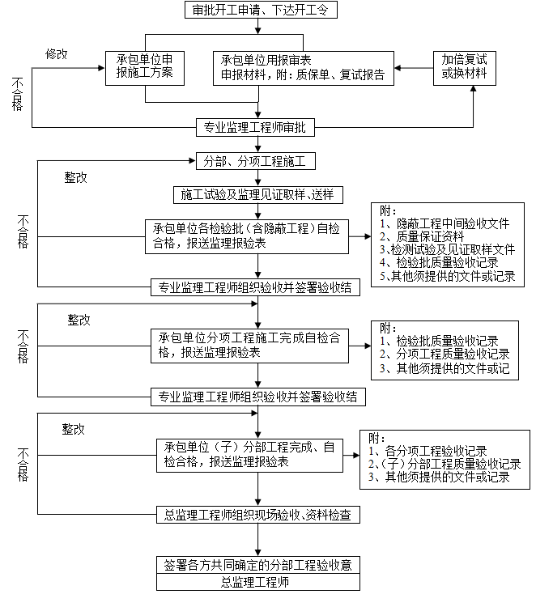

施工阶段质量控制程序图

## 6.2施工准备阶段工程质量控制

请建设单位提供监理依据的文件、资料(施工合同、投标书、施工图纸、放线册、政府有关批文)。在图纸会审前总监理工程师组织监理工程师熟悉设计文件，并对图纸中存在的问题提出书面意见，监理工程师负责组织图纸会审。

总监理工程师组织专业监理工程师审查施工单位报送的施工组织设计(方案)，签认后交建设单位。监理工程师审查施工单位现场项目质量管理、技术管理和质量保证的组织机构；质量管理、技术管理制度；专职管理人员和特种作业人员的资格证、上岗证。对工程所需原材料、半成品及设备的质量控制，对工程所用材料、半成品严格审核其出厂证明、技术合格证或质保证书。对装饰材料、制品等还必须审查其样品后方能订货。对试验材料，必须按规定进行抽检或试验，送样实行监理现场见证。所有设备在安装前必须按其技术说明书进行质量验收。监理工程师及时审查施工单位报送的工程开工报审资料并签署意见。

参加由建设单位主持召开的第一次工地会议，介绍项目监理机构、人员分工；建设单位宣布对监理工程师的授权，建设单位、施工单位介绍开工前的准备情况，总监对施工准备情况的意见与要求，介绍监理规划的内容、监理程序，制定工地共同遵守的会议制度及其监理过程中各方配合协调事宜。

## 6.3施工过程中工程质量控制

按照国家规范及实际图纸的要求，采用巡视、旁站、检测、试验等等手段检查施工过程，确保施工质量。严格施工工艺的质量控制。监理工程师对施工工艺过程的各个质量控制点，施工各工序进行跟班巡视和检查，对施工重点部位、关键部位进行旁站监督施工，现场发现质量问题及时要求施工人员整改。监理工程师将编写《监理细则》时应明确旁站监理范围。

## 6.4 施工验收阶段工程质量控制

坚持上道工序不经检查验收不准进行下道工序的原则，上道工序完成后，先由施工单位进行自检、专职检，认为合格后再通知现场监理工程师到现场会同检验，检验合格后签署认可方能进行下道工序，其工作流程如附图1所示。

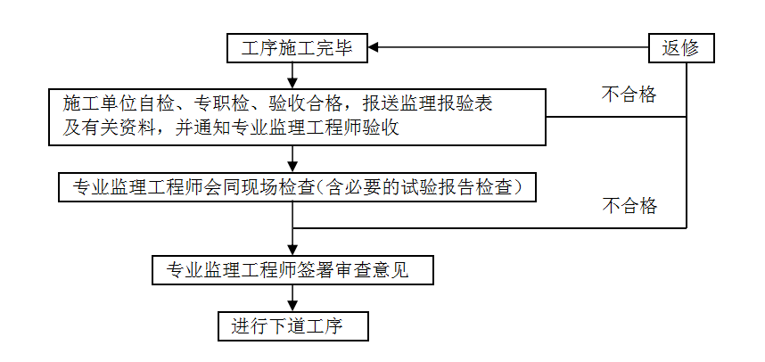

工序交接检验程序框图（附图1）

## 6.5 工程质量缺陷及事故处理

包括质量事故原因、责任分析；质量事故处理措施的商定；批准处理工程质量事故的技术措施或方案；处理措施效果的检查。

# 七、 施工阶段工程造价控制

## 7.1 施工阶段工程造价控制的工作程序

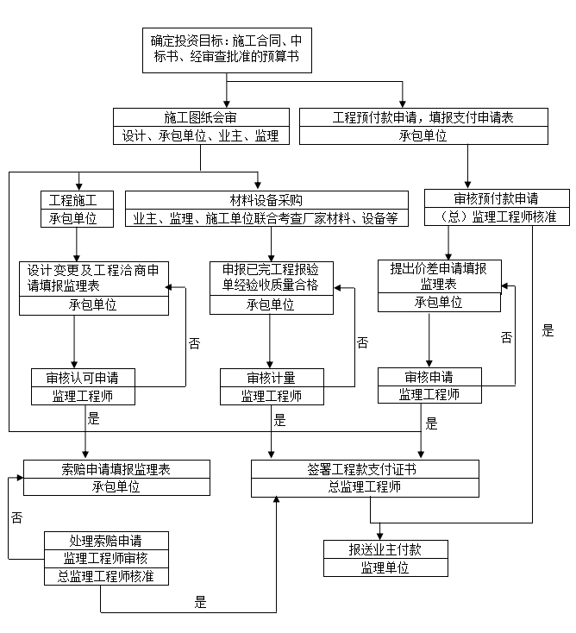

施工阶段工程造价控制的工作程序图

## 7.2施工准备阶段工程造价控制

1、投资事前控制，监理机构依据施工合同有关条款、施工图，对工程项目造价对策，目标进行工程风险预测，并采取相应的防范性对微量，尽量减少施工单位提出索赔的可能。

2、熟悉设计图纸、设计要求、标底标书，分析合同价构成因素，明确工程费用最易突破的部分和环节，从而明确投资控制的重点。

3、预测工程风险及可能发生索赔的诱因，制定防范对策，减少向建设单位索赔的发生。

4、按合同规定的条件，如期提交施工现场，使其能如期开工、正常施工、连续施工，避免违约造成索赔条件。

5、按合同要求，如期、如质、如量地供应由建设单位负责的材料、设备到现场，避免违约造成索赔条件。

6、按合同要求，及时提供设计图纸等技术资料，避免违约造成索赔条件。

## 7.3施工过程中工程造价控制

1、施工中主动搞好设计、材料、设备、土建、安装及其它外部协调、配合，避免造成对方索赔的条件。

## 7.4 工程结算与支付

1、建立健全监理组织，完善职责分工及有关制度，落实投资控制的责任。

2、由驻现场监理工程师通过工程计量支付来控制合同价款，工程承包方按约定的时间向监理工程师提交已完工工程报告，监理工程师核实已完工程数量，并由承包方、监理工程师共同参与计量，承包方无正当理由不参与计量，由监理工程师自行进行，计量仍然有效，作为工程价款支付依据。

1. 由驻现场监理工程师核实签字后，须经总监理工程师审核签字，才作为有效的凭证。
2. 其管理流程如附图所示。

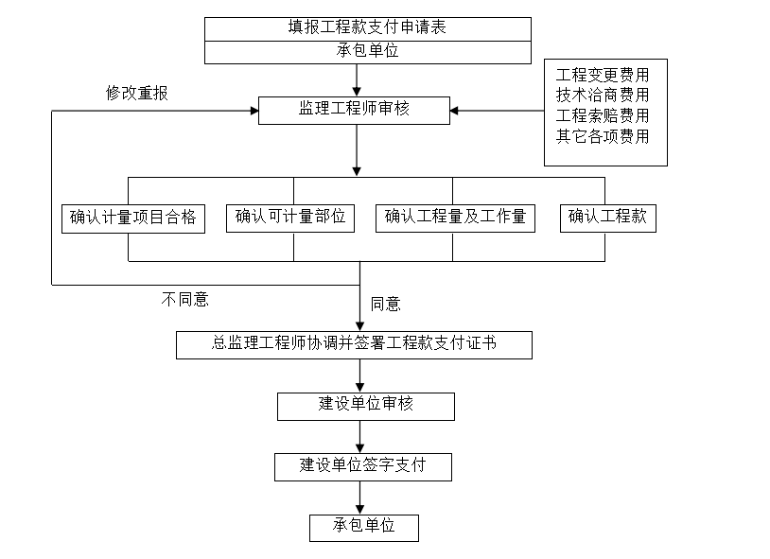

工程款支付核签程序框图

4、项目监理组每月应以规范的格式向建设单位和监理公司报告工程投资情况。

# 八、施工阶段工程进度控制

## 8.1 施工阶段工程进度控制的工作程序

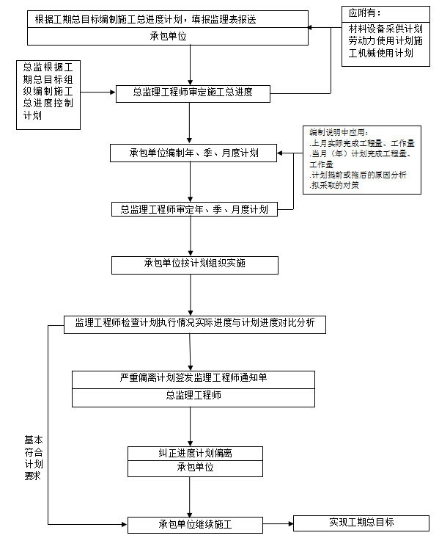

## 8.2施工准备阶段工程进度控制

（一）审批项目实施总进度计划

监理工程师审批施工单位编制的总进度计划；

（二）审核施工单位提交的施工进度计划

审核是否符合总工期控制目标的要求；审核施工进度计划与施工方案的协调性和合理性等。

（三）审核施工单位提交的施工方案

审核保证工期，充分利用时间的技术组织措施的可行性、合理性。

（四）审核施工单位提交的施工总平面图

审核施工总平面图与施工方案、施工进度计划的协调性和合理性。制定由建设单位供应材料、设备的需用量及供应时间参数，编制有关材料、设备部分的采供计划。

## 8.3施工过程中工程进度控制

建立反映工程进度的监理日志逐日如实记载每日形象部位及完成的实物工程量。分阶段协调施工进度计划，督促承包方实施进度计划，并对实际工期不断检查，发现进度偏离及时督促承包方采取措施，根据实际情况提出调整意见，做到有效动态控制。

## 8.4 工程施工延期处理

1、有施工单位原因造成工程延误时，监理工程师要求施工单位采取措施加快施工进度。如仍不能满足工期要求，监理应要求施工单位修改迸度计划重新签认。由此造成的工期延误及费用施工单位自行承担负责。

2、由于施工单位以外原因造成的工期延期，由施工单位提出申请，监理根据合同规定，审批工程延期时间。

# 九、 安全生产管理的监理工作方案

## 9.1 工程项目安全风险评估

本工程存在较大的安全不确定性主要包括以下方面：

1. 施工机械：易造成撞伤、触电等。
2. 临时用电：造成触电。
3. 文明施工：临时设施、材料加工场地等。

## 9.2 安全生产管理的监理工作内容

（一）施工准备阶段安全生产管理的监理工作内容：

（1）督促建设单位与施工单位签订工程项目安全施工责任（或承诺）书。督促总包单位与分包单位签订工程项目安全施工协议。

（2）检查施工单位建立、健全施工现场安全生产保证体系和安全生产规章制度以及专职安全生产管理人员配备情况；督促施工总施工单位对分包单位的安全生产工作实行统一领导、统一管理，并检查分包单位的安全生产管理制度和措施实施。

（3）审查施工单位编制的施工组织设计中的安全技术措施、专项施工方案。

（4）审核施工单位负责人、项目负责人和专职安全生产管理人员的资格证（原件），以及电工、焊工、等特种作业人员资格证（原件）。

（5）督促施工单位做好逐级安全技术交底工作，监理应参与技术交底并记录交底情况。

（6）检查施工单位开展经常性的安全教育活动、培训工作和安全生产费用使用计划落实情况。

（7）制定安全监理工作文件（如安全检查记录），建立安全监理岗位责任制,进行安全监理工作交底。

（8）在会审施工图纸时，发现不符合有关工程建设法律、法规、强制性标准的规定，或存在较大施工安全风险时，应及时向建设单位、施工单位提出。

（9）检查施工单位是否有针对工程特点和施工现场实际制定的应急救援预案和建立的应急救援体系。

（10）审核施工现场安全防护是否符合投规范要求。

（二）施工阶段安全生产管理的监理工作内容

（1）检查施工单位安全生产保证体系的运作及专职安全生产管理人员的到岗和工作情况。

（2）监督施工单位按照国家有关法律、法规、工程建设强制性标准和经审查同意的施工组织设计或专项施工方案组织施工，制止违规作业。

（3）对施工现场安全生产情况进行巡视检查，监督施工单位落实各项安全措施。发现有违规施工和存在安全事故隐患的，应当要求施工单位整改；情况严重的，由总监理工程师下达工程暂停施工令，并报告建设单位；施工单位拒不整改或者不停止施工的，应及时向安全监督部门进行书面报告。

（4）检查施工单位施工机械、安全设施的合格证、检测、验收、准用手续（须持原件），对手续不完备的不准投入使用。

（5）督促施工单位定期进行安全生产自查工作（班组检查、项目部检查、公司检查）。

（6）安全控制

（6.1）组织成立安全工作小组，由专人作为监理安全员，监管和指导工程现场安全、文明生产管理工作的正常运行。

（6.2）督促承包方结合项目实际情况，建立安全施工、职业健康、劳动保护和文明施工等安全管理规章制度，负责审核并予以保管。

（6.3）督促承包方制定安全专项处置方案（若有）和应急预案并定期进行演练，监督演练结果并保管相应资料。

（6.4）督促、检查承包方落实安全管理规章制度，派专人负责现场安全监督工作，监督承包方落实安全文明施工标准、施工技术安全管理措施、安全用电管理措施、机械工器具安全管理措施、大型起重机械安全管理措施和电/火焊安全管理措施等专项安全管理措施。

（6.5）监督承包方现场安全工作情况，每周开展一次现场安全隐患排查，并制定消除隐患的具体措施，在每周安全例会上通报跟踪闭环管理结果。

（6.6）每周对现场文明施工情况检查一次，检查工完料净场地清、防尘防噪防污防疫等措施执行情况，根据检查结果在每周安全例会中予以通报。

（6.7）严格把控现场安全管理，严禁出现重大事故或人员伤亡。工程施工过程中发生事故的，应立即组织人员和设备进行紧急抢救和抢修，减少人员伤亡和财产损失，防止事故扩大，并保护事故现场。主持或参加有关事故（事件）的调查处理，负责落实事故的防范措施。

## 9.3 安全生产管理的监理工作目标

履行法律法规赋予工程监理单位的法定职责，尽可能防止和避免施工安全事故的发生。本工程无重大安全生产事故。

## 9.4 安全生产管理的监理工作依据

1. 建筑法；
2. 安全生产法；
3. 建设工程安全生产管理条例；
4. 地方相关安全生产法律法规；
5. 监理合同；

6、EPC总承包合同

## 9.5 项目监理机构的安全监理组织和岗位职责

总监理工程师的职责：

1、对所监理工程项目的安全监理工作全面负责；

2、主持编写监理规划中的安全监理方案,审批安全监理实施细则；

3、审批施工组织设计和专项施工方案,组织审查和批准施工单位提出的安全技术措施及工程项目生产安全事故应急预案； 专业监理工程师的职责：

 1、参与编写安全监理实施细则；

2、审核施工组织设计或施工方案中本专业的安全技术措施；

3、检查本专业施工安全状况，对安全事故隐患按《建设工程安全监理规程》

## 9.6 安全生产管理的监理工作程序

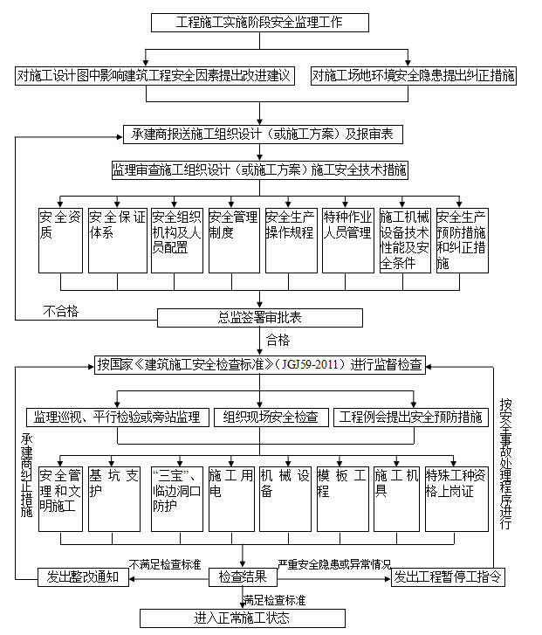

安全生产管理监理工作流程图

## 9.7 安全生产管理的监理工作方法及措施

（1）通过审查施工单位现场安全生产规章制度的建立和实施情况，督促施工单位落实安全技术措施和应急救援预案，加强风险防范意识，预防和避免安全事故发生。

（2）通过项目监理机构安全管理责任风险分析，制定监理实施细则，落实监理人员，加强日常巡视和安全检查，发现安全隐患及时通知施工单位进行整改。

## 9.8 安全生产管理的监理工作制度

 （一） 建立安全管理有关法律、[规程](http://www.fdcew.com/hypx/Index.html" \t "http://www.fdcew.com/jzxt/jzjl/_blank)的学习[培训](http://www.fdcew.com/hypx/List_181.html" \t "http://www.fdcew.com/jzxt/jzjl/_blank)[制度](http://www.fdcew.com/hypx/List_177.html" \t "http://www.fdcew.com/jzxt/jzjl/_blank)

（二）建立现场安全生产检查制度

 （三）建立健全施工组织设计安全内容及专项安全防护方案的审查制度

（四）建立安全监理汇报制度

## 9.9 须审查的安全专项施工方案一览表

|  |  |
| --- | --- |
| 序号 | 须审查的安全专项施工方案 |
| 1 | 现场临时用电专项施工方案 |
| 2 | 设备吊装专项施工方案 |

## 

## 9.10 须核查安全许可验收手续的施工机械和安全设施一览表

|  |  |
| --- | --- |
| 序号 | 须核查安全许可验收手续的施工机械和安全设施 |
| 1 | 电焊机 |
| 2 | 吊车 |

## 9.11 现场重大危险源和重要环境影响因素评价一览表

|  |  |  |  |
| --- | --- | --- | --- |
| 序号 | 活动或过程 | 危险源或危险点 | 危害影响 |
| 1 | 机械设备使用 | 无让上岗，违反操作规程作业，机械故障 | 伤残事故 |
| 2 | 施工用电 | 电线乱拉乱接，用电不规范；拖地、缠绕钢管；无证作业 | 触电事故 |
| 3 | 火灾 | 禁止烟火场所吸烟，违规动火，电焊作业，乱接乱拉电线造成短路。 | 火灾事故 |
| 4 | 交通安全 | 未按交通导行方案实施 | 交通事故 |
| 5 | 高处作业 | 高空抛物,施工人员未系安全带 | 高处坠落 |

## 9.12 须编制专项施工安全监理实施细则一览表

|  |  |
| --- | --- |
| 序号 | 须编制专项施工安全监理实施细则 |
| 1 | 安全文明施工监理细则 |

# 十、 施工阶段工程合同管理

## 10.1施工准备阶段的工程合同管理

监理工程师根据建设单位提供的施工合同，对每个合同的条款内容进行分析。掌握合同履行的要点、难点，考察合同实现的可能性、可能发生纠纷的地方。

## 10.2施工阶段的工程合同管理

1、施工过程中监理工程师要时刻关注合同履行情况，将实际情况与合同规定的内容相对照，找出偏差并采取纠正措施。对合同履行情况进行统计分析，为实现项目的总目标服务。

2、在工程工期方面：按合同规定，要求承包方在开工前提出包括分月段进度计划的施工总进度计划，并加以审核；

3、在工程质量管理方面：检验工程使用材料、设备质量；检验工程使用的半成品及构件质量；按合同规定的规范、规程，监督检验施工质量；按合同规定程序，验收隐蔽工程中需要的中间验收工程的质量，验收单项竣工工程和全部竣工工程的质量等。

4、在工程费用管理方面，严格进行合同约定的价款管理。

## 10.3施工阶段的工程合同管理

### 10.3.1 工程变更管理

1. 施工单位提出工程变更的处理施工单位提出工程变更的处理流程，如图

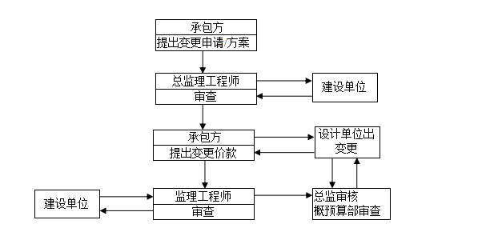

1. 由建设单位原因提出的工程变更的处理流程，如附图所示。

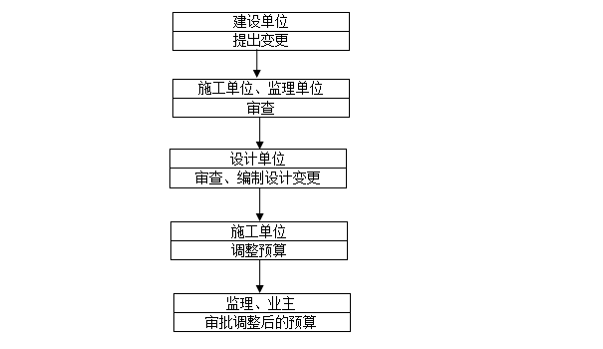

建设单位提出工程变更框图

## 10.4竣工和缺陷责任期阶段的工程合同管理

10.4.1对建设单位或使用单位提出的工程质量缺陷，工程监理单位应安排监理人员进行检查和记录，并应要求施工单位予以修复，同时应监督实施，合格后应予以签认。

10.4.2工程监理单位应对工程质量缺陷原因进行调查，并应与建设单位、施工单位协商确定责任归属。对非施工单位原因造成的工程质量缺陷，应核实施工单位申报的复工程费用，并应签认工程款支付证书，同时应报建设单位。

# 十一、工程信息管理

## 11.1 工程监理资料管理工作程序

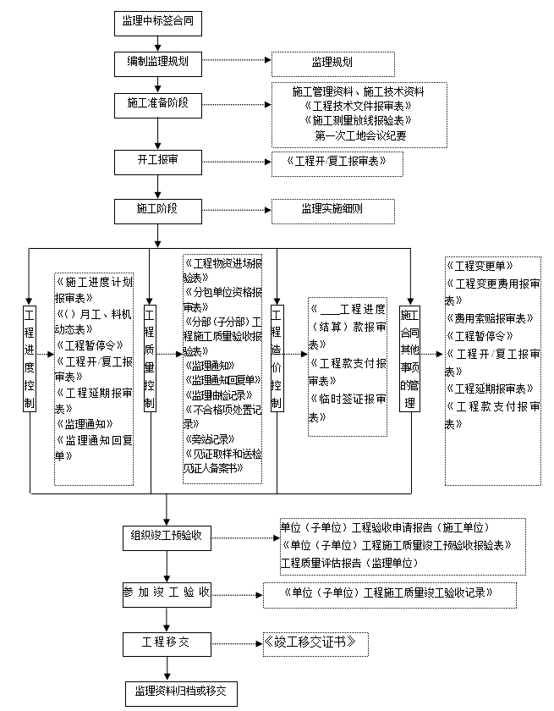

工程监理资料管理工作流程图

## 11.2本工程应收集的主要工程监理资料清单

1、工作指导文件：

总监理工程师任命书；

监理规划；

监理实施细则。

2、工作记录文件：

监理日志；

工作联系单；

监理通知单；

监理通知回复单；

监理会议纪要（监理例会纪要、专题会议纪要）；

工程暂停令；

工程复工报审表、工程复工令；

3、工作成果文件：

监理月报；

监理工作总结

## 11.3工程监理资料的管理要求

1、监理资料是监理单位在工程设计、施工等监理过程中形成的资料，是监理工作中各项控制与管理的依据与凭证。

2、监理资料的收集、分类、组卷及归档等工作，由总监理工程师指导专人负责执行。

3、监理资料的收集、分类、组卷及归档工作必须及时，不得拖延。

4、负责建立资料管理的人员，应对收集到的资料进行分类，其方法如下：

1）按建筑工程分部（子分部）、分项工程对监理资料进行分类：

资料管理员对监理资料按《建筑工程施工质量验收统一标准》（GB 50300—2013）中附录B建筑工程分部（子分部）工程、分项工程进行分类。

2）安监理工作阶段对监理资料进行分类。

3）按监理工作控制目标划分：

①合同管理资料。

②质量控制资料。

③进度控制资料。

④造价控制资料。

4）按资料产生的来源划分：

①建设单位提供的资料。

②施工单位（包括材料生产厂家、设备制造、加工等）报送的资料。

③设计单位的图纸及有关技术文件。

④项目监理机构形成的资料。

5）按监理资料的作用划分：

①监理工作依据资料：如委托监理合同，施工合同，建设单位与第三方签订的与本工程有关的合同，勘察、设计合同，与建设工程有关的法律。法规等。

②监理工作基础资料：如各种定额、技术规范、标准。

③监理工作过程中形成的资料：如有关各方往来函件、会议纪要，试验、检测资料，项目监理机构的各种工作制度，监理工程师通知，隐蔽工程检查、质量检验评定资料，计量及支付资料，索赔及工程变更资料等。

6）监理资料归类应明确、清楚、详细。

7)监理机构应将监理资料按单位工程及施工时间顺序分类、编目、立卷和归档。

## 11.4工程监理资料管理工作方法与措施

1、建立信息管理制度以及会议制度等。

2、督促施工、材料及设备供应等单位及时整理工程技术、经济资料。

3、总监负责监理资料的管理，并指定专人完整地整理，有序分类，具体实施。

4、施工阶段的监理资料应包括下列内容：施工合同文件及委托监理合同； 监理规划； 监理实施细则； 设计交底与图纸会审会议纪要； 施工组织设计（方案）报审表； 工程开工/复工报审表及工程暂停令； 工程进度计划； 工程材料、构配件、设备的质量证明文件； 检查试验资料； 工程变更资料； 隐蔽工程验收资料； 监理工程师通知单； 监理工作联系单； 报验申请表； 会议纪要； 来往函件； 监理日记； 监理月报； 分部工程、单位工程等验收资料； 工程项目施工阶段质量评估报告等； 监理工作总结。

**十二、组织协调**

## 12.1 项目监理机构组织协调内容

为了实现本工程监理目标，在做好项目签订与修订合同洽商的组织协调外，还要做好项目中许多非合同方面的组织协调工作。既要为投资、质量、进度三大目标实现创造好的条件，还要创造良好的内部人际、组织关系及与政府和社会组织的良好关系等多方面的内外条件。项目监理机构组织协调内容：本公司内部关系的协调；本工程项目内部需求关系协调。

## 12.2 项目监理机构组织协调方法

（一）本公司内部关系的协调

1、在本项目人员安排上，根据工程人员的专长进行选派，做到人尽其才，人员搭配上注意能力互补和性格互补。

2、明确项目总监理工程师负责制，各岗位职责分明，对每一个岗位都订立明确的目标和岗位责任。使管理职能不重不漏，做到事事有人管，人人有专责，要明确岗位职权。

3、定期对每个监理人员效绩要实事求是评价，成绩要肯定，不足要指出，以免无功自傲、有功受屈，使每个人热爱本职工作，并对工作充满信心和希望。

4、项目总监理工程师在解决矛盾时要恰到好处，出现矛盾应及时进行调解，调解一是要掌握原则，二是要注意方法，如通过及时沟通，个别谈话，必要的批评,无法解决的矛盾应采取必要的岗位调动措施。矛盾要区别对待，是上级的问题，应作自我批评，是下级的问题应启发诱导，对无原则纷争，应当批评制止，使监理人员始终处于团结、和谐、热情的气氛中。

5、建立信息制度，采用工作例会、业务碰头会，发会议纪要及月报，采用工作流程图等方式沟通信息，使局部了解全局，服从并适应全局的需要，服务于建设单位。

（二）本工程项目内部需求关系协调

1、在监理过程中抓计划环节，平衡人员、材料、设备、能源动力的需求，要注意抓住期限的及时性，规格上的明确性，数量上的准确性，质量上的规定性，体现计划的严肃性，发挥指导作用。

2、指导施工单位对施工力量的平衡，要抓住瓶颈环节，发现瓶颈环节，要通过资源力量的调整，集中力量打攻坚战。抓关键、抓主要矛盾、运用网络计划技术的关键线路法是有效的工具。

3、对专业工种配合，要抓住调度环节，项目施工中需要机械化施工、土建、机电安装等专业工种交替配合进行，交替进行抓好衔接问题，配合进行抓好步调问题，就是抓好调度协调工作。

4、施工准备阶段的协调：作好施工准备是顺利组织施工的先决条件。满足开工的条件是：有完善有效的施工图纸； 包括解决进度、质量等问题。

**十三、仪器、设备的初步配置**

|  |  |  |  |  |  |  |
| --- | --- | --- | --- | --- | --- | --- |
| 序号 | 仪器、设备名称 | 规格型号 | 数量 | 使用情况 | 投入时间 | 备注 |
| 1 | 办公用电脑及附件 | 笔记本 | 1台 | 完好 | 全过程 |  |
| 2 | 打印复印扫描一体机 | 惠普 | 1台 | 完好 | 全过程 |  |
| 3 | 钢卷尺 | 5m | 1把 | 完好 | 全过程 |  |
|  |  |  |  |  |  |  |
|  |  |  |  |  |  |  |
|  |  |  |  |  |  |  |

# **十四、监理工作用表**

## 14.1 A类表（工程监理单位用表）

（1) 表A.0.1 《总监理工程师任命书》

（2) 表A.0.2 《工程开工令》

（3）表A.0.3 《监理通知》

（4）表A.0.4 《监理报告》

（5）表A.0.5 《工程暂停令》

（6）表A.0.6 《旁站记录》

（7）表A.0.7 《工程复工令》

（8）表A.0.8 《工程款支付证书》

## 14.2 B类表（施工单位报审/验用表）

（9）表B.0.1 《施工组织设计（专项）施工方案报审表》

（10）表B.0.2 《开工报审表》

（11）表B.0.3 《复工报审表》

（12）表B.0.4 《分包单位资格报审表》

（13）表B.0.5 《施工控制测量成果报验表》

（14）表B.0.6 《工程材料/构配件/设备报审表》

（15）表B.0.7 《 报审/验表》

（16）表B.0.8 《分部工程报验表》

（17）表B.0.9 《监理通知回复单》

（18）表B.0.10 《单位工程竣工验收报审表》

（19）表B.0.11 《工程款支付报审表》

（20）表B.0.12 《施工进度计划报审表》

（21）表B.0.13 《费用索赔报审表》

（22）表B.0.14 《工程临时最终延期报审表》

## 14.3 C类表（通用表）

（23）表C.0.1 《工作联系单》

（24）表C.0.2 《工程变更单》

（25）表C.0.3 《索赔意向通知书》